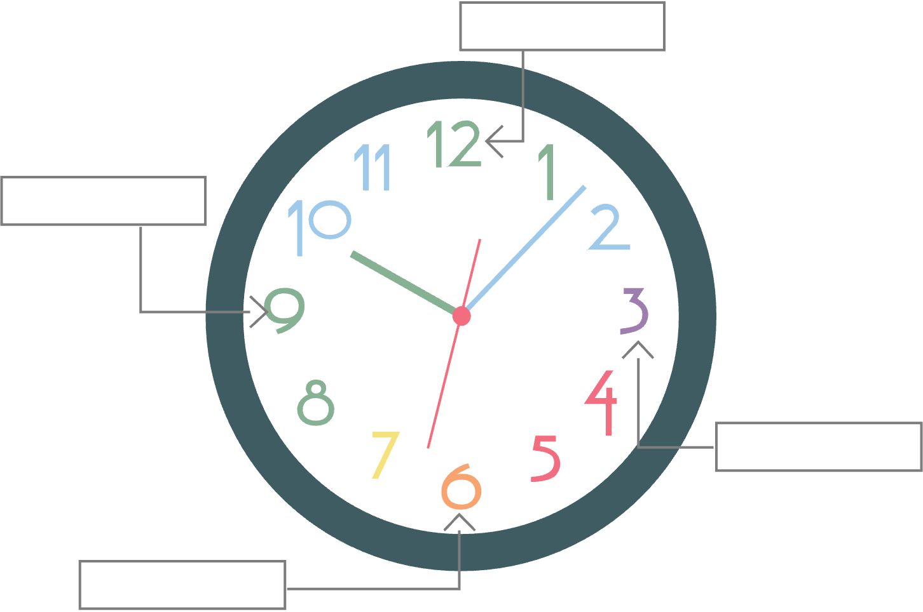relojes de citas

# Cita a las 3:00

Resuelve cada una de las siguientes ecuaciones para .

**1)** 

**2)** 

# Cita a las 6:00

Resuelve cada una de las siguientes ecuaciones para .

**3)** 

**4)** 

# Cita a las 9:00

Resuelve cada una de las siguientes ecuaciones para .

**5)** 

**6)** 

# Cita a las 12:00

Discute en qué se pareces y en que se diferencian los problemas los problemas que has resuelto.